- for，for-in，forEach三种循环比较
  - for循环
var arr = ["a", "b", "c", "d"];
for(var i = 0; i < arr.length; i++) {
console.log(arr[i]);
}
写法上不够简洁，但初学者经常使用
  - for in 循环
    - 索引为字符串类型
var arr = ["a", "b", "c", "d"];
for(var i in arr) { //这里的i代表的是key
console.log(typeof i); //string，索引为字符串类型
console.log(arr[i]);
}
    - 无序列（不是按照书写顺序遍历输出）
var obj = {
name: "hello",
age: "18",
11: 22
}
for(var i in obj) {
console.log(i); //遍历对象的属性
console.log(obj[i]); //遍历对象的属性值
}
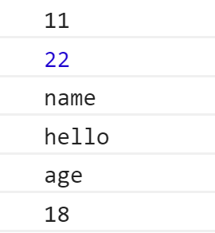
    - 可扩展属性也会遍历
var arr = ["a", "b", "c", "d"];
arr.name = "hello";//扩展属性
for(var i in arr) { //这里的i代表的是key
console.log(arr[i]);
console.log(i)
}
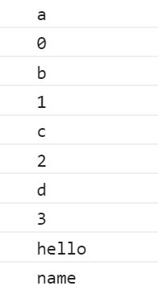
  - forEach循环
forEach循环有两个缺点：
- 不能中断循环(比如说用break语句或使用return语句）
- 低版本IE浏览器存在兼容性
var arr = ["a", "b", "c", "d"];
arr.forEach(function(value) { //不能跳出循环操作
console.log(value);
break;//不起作用，会报错
});
- Math String Array
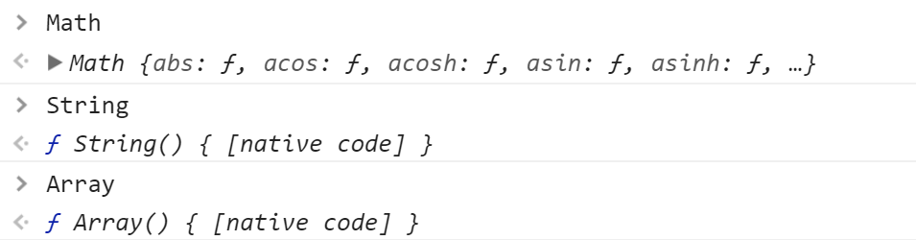

- Math 是一个内置对象，它具有数学常数和函数的属性和方法。
- 与其它全局对象不同的是，Math 不是一个构造器。 Math 的所有属性和方法都是静态的.。
- Math不是一个函数对象。

类似以下定义：
var Math={
//属性和方法
}
function String(){
//this属性和方法
}
function Array(){
//this属性和方法
}

原型链：
Math.__proto__ === Object.prototype//true
String.__proto__ === Function.prototype//true
String.__proto__.__proto__ === Object.prototype//true

